При планировании эксперимента должны быть определены:
- необходимое число опытов;
- последовательность проведения эксперимента;
- математическая модель для описания эксперимента.
При составлении плана проведения экспериментального исследования для каждого фактора выбирается определенное число уровней варьирования. Поэтому необходимое число опытов определяется числом возможных комбинаций уровней варьирования независимых переменных, а также количеством повторных опытов. В большинстве случаев планирование экспериментов осуществляется по схеме полно-факторного эксперимента, которая предусматривает одновременное варьирование всех исследуемых факторов на двух уровнях:
- верхнем, имеющем максимальное значение рассматриваемого фактора
- нижнем, соответствующем минимальному значению фактора.
При этом необходимое число опытов определяется по формуле
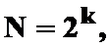
где k — число рассматриваемых факторов.
Значения (уровни) факторов удобно задавать в относительных или кодированных величинах. Верхний уровень фактора равен +1 , нижний — 1, средний или основной 0. В общем случае кодированное значение фактора определяется по формуле
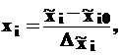 (6.1)
где — номер рассматриваемого фактора; x_{i} — +1 или — 1 кодированное значение факторов; — натуральное значение i-го фактора; — интервал варьирования i-го фактора в натуральном выражении; — натуральное значение основного уровня i-го фактора.
Для планируемого эксперимента важную роль играет последовательность выполнения опытов. В целях усреднения эффектов от неконтролируемых переменных, сопутствующих любому экспериментальному исследованию, отдельные опыты следует проводить в случайной последовательности. Случайная последовательность проведения эксперимента может быть определена с помощью таблиц случайных чисел.
План эксперимента удобно задавать таблицей, называемой матрицей планирования эксперимента, включающей в себя последовательность проведения опытов, значения факторов и эффектов их взаимодействий, а также значения исследуемой функции, называемой параметром оптимизации. Матрица планирования полнофакторного эксперимента типа 2³ представлена в табл. 6.1. В таблице и в дальнейшем применяем сокращенное обозначение уровней факторов: вместо +1 и — 1 обозначаем + и — .
Таблица 6.1
Матрица планирования 2³
№ | Порядок  реализации  опытов |  |  | Порядок варьирования факторов |  |  |  |  |  |  |  | Значения  параметра  оптимизации
 | I | II | III | х0 | х1 | х2 | х3 | х1х2 | х1х3 | х2х3 | х1х23 | у1 | у2 | у3 | у
1 |  |  |  | + | — | — | + | + | — | — | +
2 |  |  |  | + | + | — | + | — | + | — | —
3 |  |  |  | + | — | + | + | — | — | + | —
4 |  |  |  | + | + | + | + | + | + | + | +
5 |  |  |  | + | — | — | — | + | + | + | —
6 |  |  |  | + | + | — | — | — | + | + | +
7 |  |  |  | + | — | + | — | — | + | — | +
8 |  |  |  | + | + | + | — | + | — | — | —
В табл. 6.1 среднее значение параметра оптимизации в каждой строке матрицы планирования рассчитываются по формуле
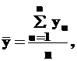 (6.2)
где n — число параллельных опытов в каждой строке матрицы планирования;
y_{u} — значение параметра оптимизации в u-ом параллельном опыте.
Обработка результатов экспериментов заключается в статистическом анализе и включает следующие этапы.
1. Проверка воспроизводимости результатов сводится к проверке гипотезы об однородности построчных дисперсий , найденных по результатам опытов.
Построчные дисперсии рассчитываются по формуле
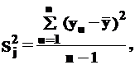 (6.3)

где j — номер строки матрицы планирования.
Далее вычисляется экспериментальное значение критерия Кохрена, т. е. отношение максимальной  из N дисперсий к сумме всех дисперсий:
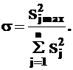 (6.4)

Гипотеза об однородности дисперсий подтверждается, если вычисленное значение критерия не превышает критического значения, определенного по соответствующим таблицам.
2. Устанавливается вид анализируемой функции или математическая модель объекта исследования. При этом руководствуются физическими представлениями о самом объекте или результатами предыдущих исследований.
При отсутствии таких сведений функцию параметра оптимизации представляют результатом ее разложения в ряд Тейлора, т. е. используют модель в виде полинома. В простейшем случае для полно факторного эксперимента типа 2³ выбирают полином первого порядка, линейный по всем переменным:
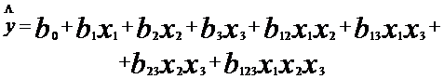 (6.5)

где х₁, х₂, х₃ — кодированные значения факторов;
b₁, b₂, b₃ — коэффициенты, показывающие степень влияния каждого фактора на параметр оптимизации;
b₁₂, b₁₃, b₂₃, b₁₂₃ — коэффициенты, показывающие степень влияния взаимодействия соответствующих факторов на параметр оптимизации.
Сводный член b₀ вычисляется по формуле
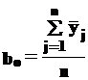 . (6.6)

Коэффициенты уравнения (6.5), характеризующие линейные эффекты, рассчитываются по формуле
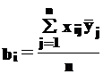 . (6.7)

Коэффициенты уравнения (6.5), характеризующие эффекты взаимодействия, определяются по формулам
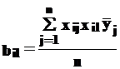 ; (6.8)

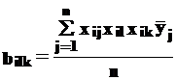 , (6.9)

где i, l, k — номера факторов.
3. Проверяется значимость коэффициентов полученной математической модели по -критерию Стьюдента. С этой целью рассчитывается дисперсия параметра оптимизации по формуле

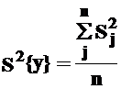 (6.10)
Для плана полного факторного эксперимента типа 2³ дисперсии оценок коэффициентов b₀, b_{i}, b_{il}, b_{ilk} одинаковы и определяются по формуле
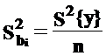 , (6.11)

где — дисперсия коэффициентов уравнения регрессии.
Экспериментальное значение критерия Стьюдента равно:
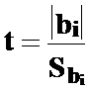 , (6.12)

где — абсолютное значение оценки проверяемого коэффициента.
Коэффициент считают значимым, если вычисленное значение критерия больше, чем критическое значение, выбираемое по таблицам распределения Стьюдента. Статистически незначимые коэффициенты исключаются из уравнения регрессии.
4. Проверяется адекватность модели, т. е. пригодность полученной модели для описания реального объекта исследования, по отношению дисперсий адекватности и параметра оптимизации .
Дисперсия адекватности 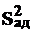 рассчитывается по формуле
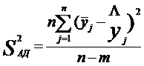 , (6.13)

где — построчные значения параметра оптимизации, вычисленные по окончательному виду математической модели;
— число членов уравнения регрессии, оставшихся после проверки значимости коэффициентов .
Экспериментальное значение -критерия (критерия Фишера) равно:
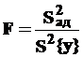 . (6.14)

Модель считают адекватной, если вычисленное значение меньше критического, определенного по таблицам -распределения.
При неадекватности модели возможны следующие действия:
- усложнение модели
- достройка плана
- преобразование переменных
- изменение интервалов варьирования.
Пример 6.1. Исследовалось влияние на дымность двигателя ЯМЗ-238 следующих факторов:
— коэффициент избытка воздуха а;
— давление начала впрыска топлива , МПа;
— частота вращения коленчатого вала n, мин-1.
Уровни факторов выбирались таким образом, чтобы они охватывали предполагаемую область оптимальных значений факторов, что следует из табл. 6.2.
Таблица 6.2
Уровни | Обозначение | а | Ре, МПа | n, мин-1
факторов
Основной | 0 | 1.2 | 15 | 1000
Интервал варьирования |  | 0.2 | 2.5 | 200
Верхний | +1 | 1.4 | 17.5 | 1200
Нижний | — 1 | 1.0 | 12.5 | 800
Эксперименты и дальнейшая обработка их результатов проводилась в соответствии с методикой полного факторного эксперимента. В каждой точке факторного пространства опыты повторялись по 3 раза. Результаты измерений дымности в условных единицах по шкале дымомера типа Хартридж также заносились в табл.
По формуле (6.2) были подсчитаны средние значения показателя дымности в каждой строке матрицы планирования (столбец ). Затем по формуле (6.3) рассчитывались построчные дисперсии (столбец 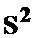). Критерий Кохрена в соответствии с формулой (6.4) оказался равным:
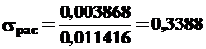 .

Из справочных таблиц значение было принято равным 0,6152. Так как 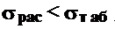, то построчные дисперсии следует считать однородными, а воспроизводимость эксперимента — удовлетворительной.
Дисперсия параметра оптимизации в соответствии с формулой (6.10) равна:
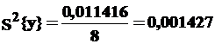 .
По формулам (6.6), (6.7), (6.8), (6.9) были рассчитаны коэффициенты уравнения регрессии (6.5):
b0= 0,2178; b1= 0,084; b2= 0,0128; b3= 0,0083;
b12 = - 0,0025; b13 = 0,002; b23 = 0,0073; b123= -0,0235.
Уравнение регрессии приняло вид
(6.15)
.

Дисперсия коэффициентов уравнения регрессии в соответствии с формулой (6.11) составила:
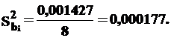

Среднеквадратическое отклонение 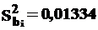.
Значения критерия Стьюдента, рассчитанные по выражению (6.12), равны:
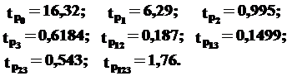

Табличное значение t_{табл} = 2,12 при числе степеней свободы, равном 16 [2]. Сравнение t_{рас} с t_{табл} показало, что статистически значимыми являются только коэффициенты b₀ и b₁. Поэтому окончательно уравнение (6.15) приняло вид
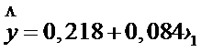. (6.16)
По выражению (6.16) были рассчитаны значения показателя дымности Дисперсия адекватности, подсчитанная по формуле (6.13), оказалась равной:
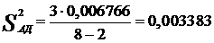.

Для проверки адекватности окончательно принятой математической модели (6.16) был произведен расчет критерия Фишера по формуле (6.14)
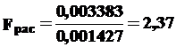.
Табличное значение F_{табл} = 2,7. Так как F_{рас} < F_{табл}, то можно считать, что уравнение (6.16) адекватно описывает процесс изменения дымности. Из этого уравнения следует, что на дымность двигателя ЯМЗ-236 существенное влияние оказывает лишь коэффициент избытка воздуха а, характеризующий состав горючей смеси. Давление начала впрыска топлива и частота вращения коленчатого вала двигателя в исследуемых интервалах на показатель дымности заметного влияния не оказывают.
В уравнении (6.16) коэффициент избытка воздуха представлен в кодированном виде. Для приведения к натуральному виду в уравнение (6.16) надо подставить значение x₁ из формулы преобразования (6.1).

